

**校园找饭**

**软件详细设计说明书**

Bingo



**2013-5-31**

**青岛科技大学**

**吕奎**|**林之梦**|**周星翔**|**李学升**|**靖兆辉**

文档相关信息

项目名称：校园找饭

文档名称：软件详细设计说明书

文档编号：D03

版本号： V1.3

开发团队：Bingo

团队成员：吕奎、林之梦、周星翔、李学升、靖兆辉

所属学校：青岛科技大学

文档修改记录

|  |  |  |  |
| --- | --- | --- | --- |
| 修改人 | 修改时间 | 版本号 | 备注 |
| 吕奎 | 2013年7月03日 | 1.0 | 文档框架及主体内容编写 |
| 吕奎 | 2013年7月27日 | 1.1 | 文档修改及补充，客户端等内容的添加 |
| 吕奎 | 2013年8月17日 | 1.2 | 功能填充 |
| 林之梦 | 2013年9月3日 | 1.3 | 格式修改，版式美化 |

目录

[文档相关信息 1](#_Toc367095972)

[1.引言 3](#_Toc367095973)

[1.1编写目的 3](#_Toc367095974)

[1.2背景： 3](#_Toc367095975)

[1.2.1调查背景 3](#_Toc367095976)

[1.2.2商业背景价值 4](#_Toc367095977)

[1.3定义 5](#_Toc367095978)

[1.4参考资料 5](#_Toc367095979)

[2程序系统的结构 6](#_Toc367095980)

[2.1具体模块功能划分6](#_Toc367095981)

[2.2服务器端使用到的方法10](#_Toc367095982)

**详细设计说明书**

# 1.引言

## 1.1编写目的

该文档对所开发的校园找饭软件的总体及各个子系统所需要达到功能、性能、用户界面及运行环境等作出了详细的说明。本文档作为对该软件概要设计的依据，帮助开发人员了解本系统的框架思想及实现功能，并验证核实该产品能否满足用户要求的标准，便于技术文档和需求变化的管理。同时也是用户与开发人员双方对软件需求取得共同理解的基础。

**预期读者：**项目投资商、产品用户、开发人员、指导老师、大赛评委。

## 1.2背景：

### 1.2.1调查背景

**(一)社会市场背景**

据《**2013-2017年中国智能手机行业市场需求预测与投资战略规划分析报告**》估算，2012前三季度，全球智能手机用户总数已经突破了10亿大关。而2011前三季度的用户量只有约7亿户。可以看出，智能手机市场的潜力不可估量，在此背景下，大学生使用智能手机的比例也是与日俱增，出行和生活也都离不开智能手机。统计数据显示：2012年11月数据显示，安卓占据全球智能手机操作系统市场76%的份额，中国市场占有率为90%，彻底占领中国智能手机市场，也成为了全球最受欢迎的智能手机操作系统。我们通过切实的调查报告发现，针对大学生食堂及周边找饭的软件在此区域仍是空白，与之相反的是类似天猫、京东、亚马逊等的B2C及淘宝等的C2C购物的火爆，比如每年的11月11日成为淘宝双十一购物狂欢节，2012年11月11日零点，天猫“1111购物狂欢节”正式拉开大幕。截止到12日0点，淘宝网双十一购物狂欢节以全网总销售额191亿元结束。又如从2013年6月1日-6月30日，京东集合万余家品牌及店铺，参与店庆月活动，倾情奉献全品类、大力度促销，获得巨大成功。强烈的对比促使我们开发出一款校园找饭平台软件。

**（二）校园生活背景**

本软件的最初构想来源于大学生们的生活现状，随着各个大学校园的扩建，校园占地面积越来越大，学校通常把教学楼、行政楼及餐厅等通用教学区域与学生宿舍分区域来建设，餐厅和宿舍区距离相对较远是目前许多大学存在的困扰大学生的状况，而针对此状况，学校餐厅的部分商家也开启了送餐模式，其模式的基础是满4份或更多提供免费送餐业务，学生可打电话订餐，这给雨雪天或学生没课时提供了便利。然而，这种模式并非没有弊端，同学们经常遇到一个宿舍需要送餐的人不满4份，所以就无法享受这种便捷。而我们这款软件，最大的优势是提供了统计的功能，同学们通过登录软件进行订餐，而商家一方会收到整层宿舍楼甚至整个宿舍区订餐人的信息，这样就避免了同学想要订餐却找不到认识的人凑齐订餐数的尴尬，也为商家提供了免费宣传机会。积少成多，为同学们和商家均提供了便利。

### 1.2.2商业背景价值

商家在此平台上发布餐饮相关的信息及广告，可以节省一部分广告费用；大学生也可以从此软件平台上及时方便的查看到这些信息，不用再去排队或者短信、电话等待，方便了同学们的生活。

该软件具有如下优点:

1.提前预定，免却用餐高峰需要等待甚至订不到饭的尴尬；

2.引进全新消费观念，找饭、消费拿积分、精美礼品；

3.强大的搜索引擎，让大学生快速找到中意的饭，真正实现省时省力省心；

4.强大的送货到宿舍，再也不用去离的老远的餐厅排队了；

5.对比现在的短信或者电话订餐，此软件实现了统一订单及配送管理，有效降低商家运营成本，提高配送效率。

6.解决了同学们因自己周边朋友圈范围小而出现的订单数不够而取消送餐的尴尬问题，此软件提供了订单统计服务，为商家和同学们均提供了便利。

5.具有强大的消息推送功能，实现订单发出与订单接收同步，实现即时订餐功能。

###### 系统名称：

校园找饭

###### 任务提出者

Bingo

###### 开发者

青岛科技大学 Bingo团队

###### 面向用户

1. 需要获取餐饮信息及订餐的大学生消费者
2. 需要扩大消费群的众多学校周边餐馆或其他商店

###### 特此声明

此软件的开发作为后期商业项目的原型，均采用授权开发工具，产品拥有自主知识产权，未经允许不得随意传播或使用。

## 1.3定义

###### WebService

Web service是一个平台独立的，[松耦合](http://baike.baidu.com/view/1343493.htm" \t "_blank)的，自包含的、基于可编程的web的应用程序，可使用开放的XML标准来描述、发布、发现、协调和配置这些应用程序，用于开发分布式的互操作的应用程序。

## 1.4参考资料

1. 需求说明书模版GB 8567-88。
2. 大赛题目设置：基于Web Service的云端应用软件开发
3. 参考书籍

《Android应用案例开发大全》

——吴亚峰 苏亚光/著 2011.09.01 人民邮电出版社

《JAVA语言程序设计》

——（美）Y.Daniel.Liang/著 李娜/译 2011.06 机械工业出版社

《Eclipse完全手册——基础、进阶、高级》

——周竞涛 赵寒等/著 2006.08 电子工业出版社

《嵌入式软件开发--基于Web Service的云端应用软件开发》

——马兴录/著 2013.01.01 化学工业出版社

《SQL 应用程序开发宝典》

——孔志伟、王毅等/著 2008.07.01 人民邮电出版社

《Java技术手册》

——（美）Flanagan,D/著 O’Reilly Taiwan公司/译 2006.10 东南大学出版社

《数据库系统原理》

——沙超英等/著 2007.02 经济科学出版社

1. 其它相关文档
2. 概要设计说明
3. 详细设计说明
4. 需求规格分析
5. 用户手册
6. 其它形式资料
7. 老罗Android开发视频教程
8. Mars Android开发视频教程

# 2程序系统的结构



**2.1具体模块功能划分**

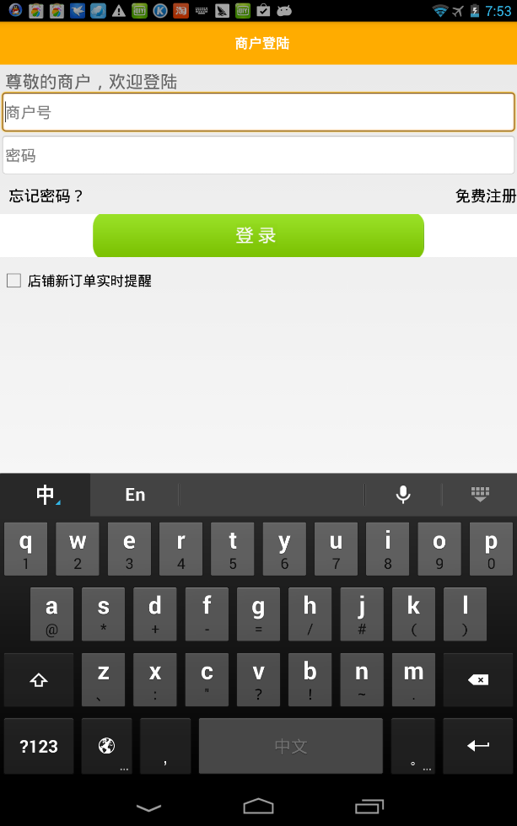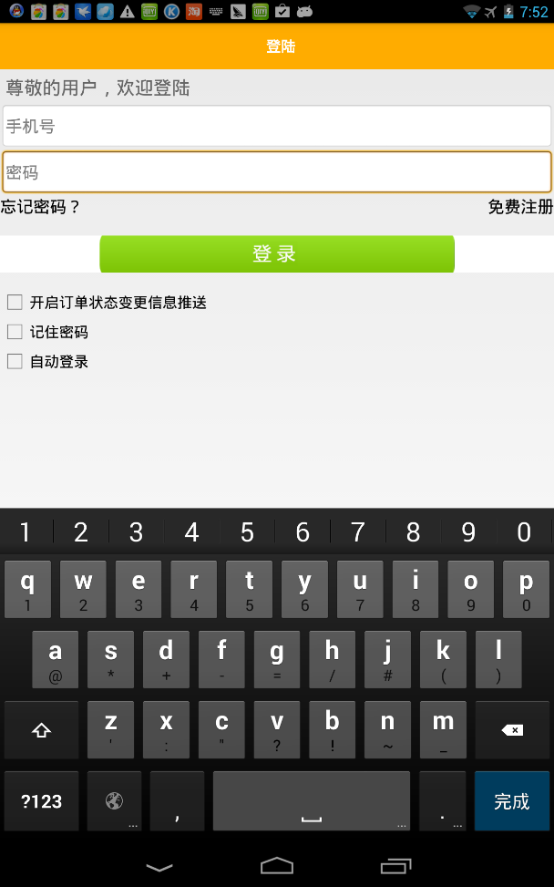

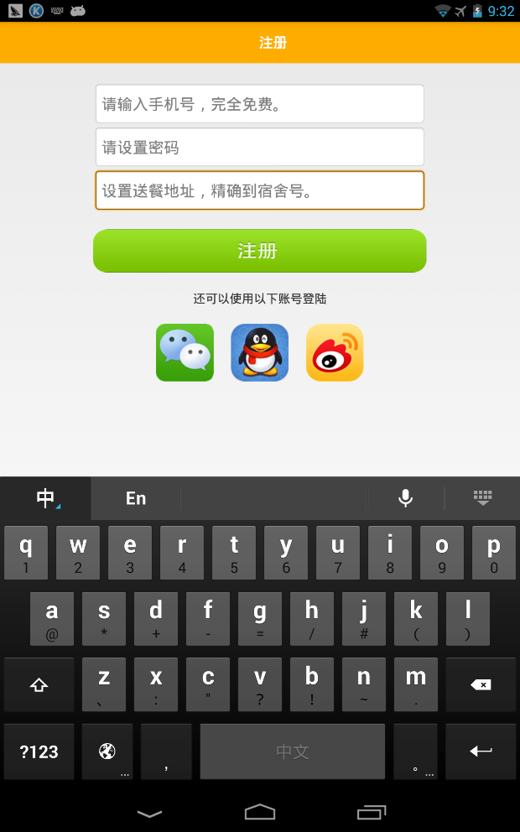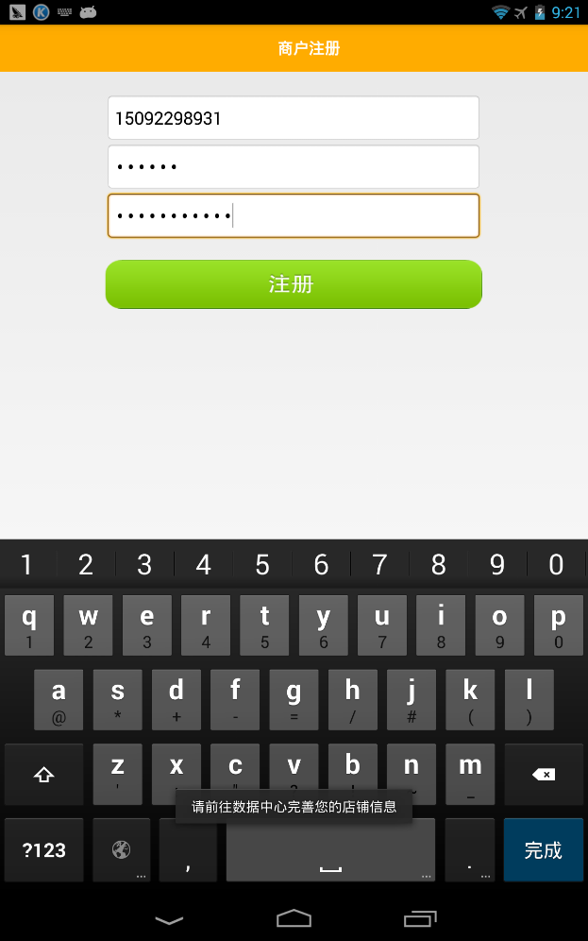

|  |  |  |
| --- | --- | --- |
| 模块名称 | 功能名称 | 功能描述 |
| 用户登陆 | 注册 | 消费者：填入手机号、密码、送餐地址进行注册  商家：手机号、密码、店铺地址进行注册 |
| 登陆 | 消费者、商家都需要填入正确的账号、密码才能登陆，否则提示用户登陆失败 |
| 店铺新订单实时提醒 | 商家;勾选此功能，将会实时刷新订单信息，帮助商家不遗漏一个订单，实时处理订单 |
| 开启“订单状态变更”实时推送 | 消费者：勾选此功能后将会在订单状态改变后对买家实时提醒，帮助消费者掌握最新的订单状态 |

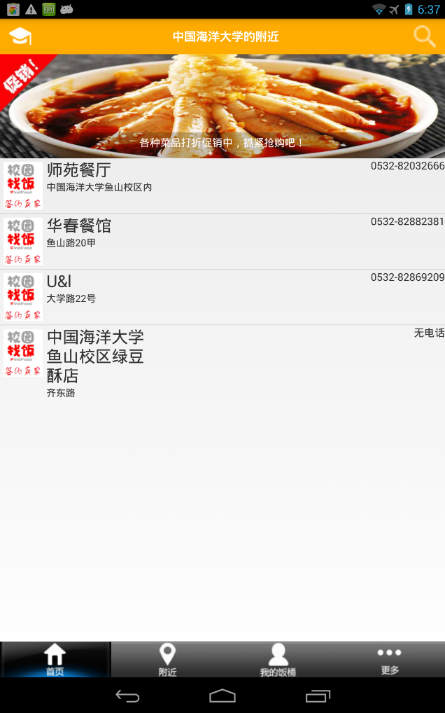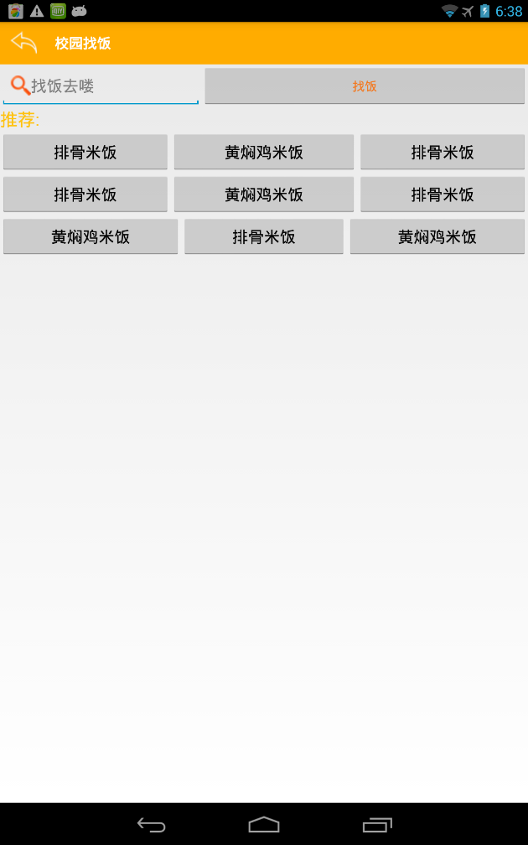

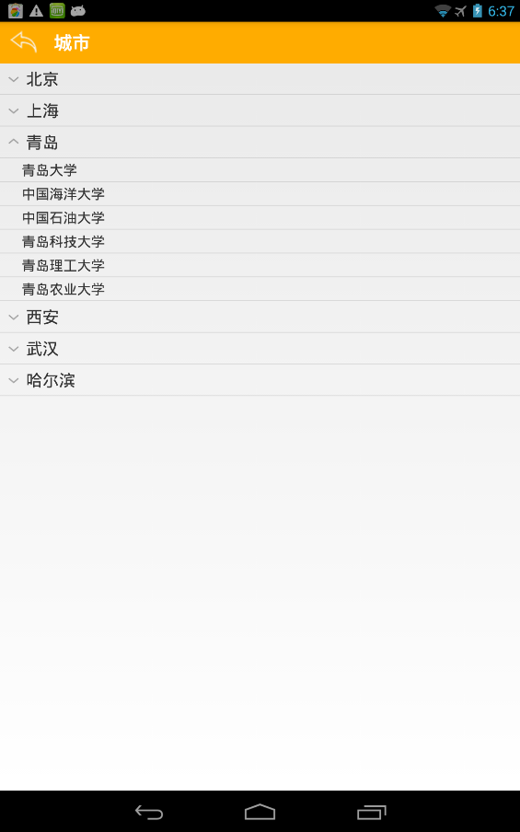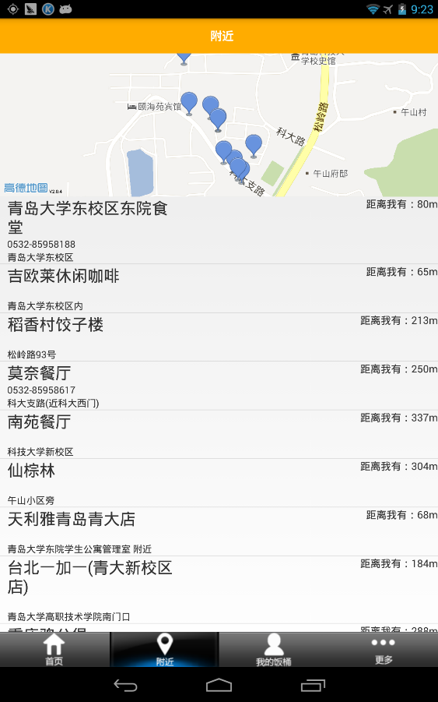

|  |  |  |
| --- | --- | --- |
| 模块名称 | 功能名称 | 功能描述 |
| 首页 | 学校选择 | 消费者：消费者手动选择自己所在的学校，然后首页刷新所选学校旁边提供餐饮服务的信息 |
| 搜索 | 消费者：通过手动输入饭菜，来找寻搜索内容 |
| 促销信息 | 通过五组滚动的图片，来向消费者展示正在做活动的优质餐品信息 |
| 优质商家 | 选定学校后，消费者将以列表的形式看到优质商家信息 |
| 附近 | 地图位置缩略图 | 消费者;消费者可以查看自己的位置 |
| 所在周边的商家显示 | 消费者：消费者可以看到此位置周边的商家 |

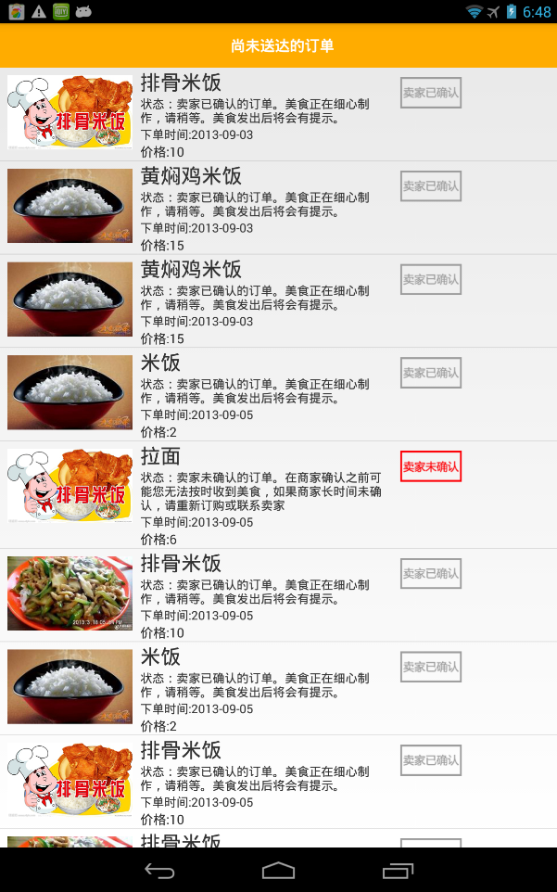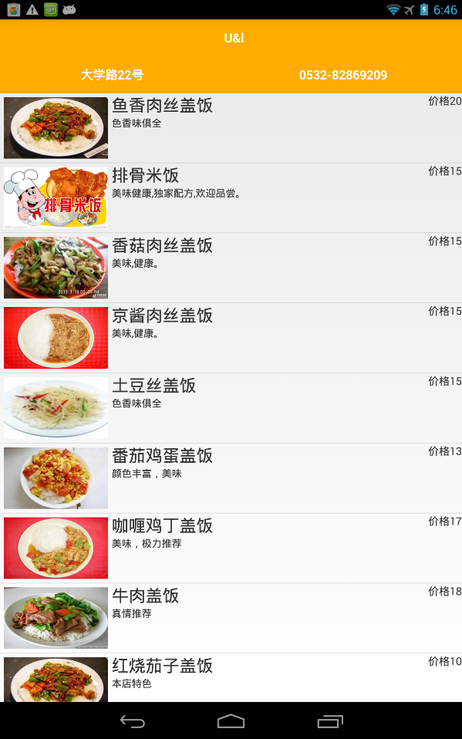

|  |  |  |
| --- | --- | --- |
| 模块名称 | 功能名称 | 功能描述 |
| 我的饭桶 | 未完成的订单状态查看 | 消费者：消费者可以点击查看订单状态 |
| 已送出的订单确认 | 消费者：消费者可以确定订单已收到 |
| 默认地址与密码修改 | 消费者;消费者可以点击修改默认的地址与密码 |

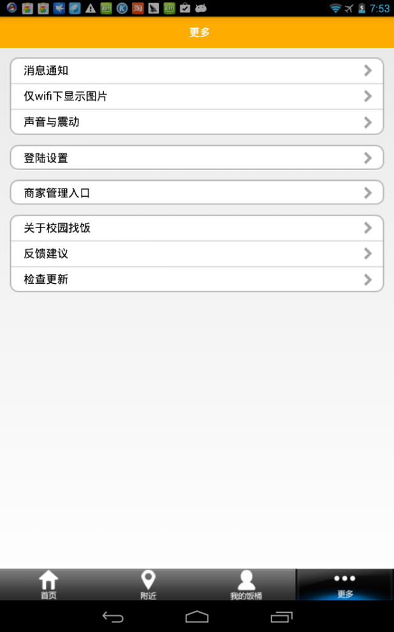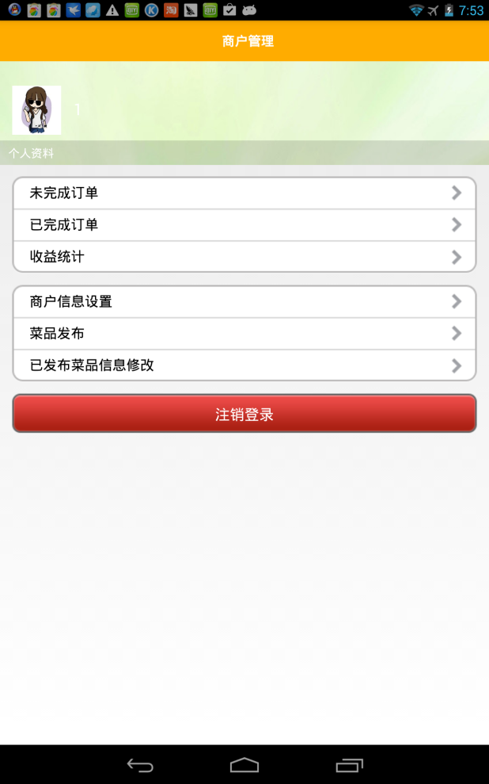

|  |  |  |
| --- | --- | --- |
| 模块名称 | 功能名称 | 功能描述 |
| 更多 | 消息通知 | 消费者：勾选此功能后将会在订单状态改变后对买家实时提醒，帮助消费者掌握最新的订单状态 |
| 仅WiFi下显示图片 | 消费者：点击后可以选择是否只在WiFi下显示图片 |
| 声音与振动 | 消费者:点击后可以选择是否开启生意或震动 |
| 商家管理入口 | 商家：从这里进入管理入口 |
| 关于校园找饭 | 有一些关于校园找饭的说明，无论消费者或者商家都可以查看 |
| 反馈建议 | 消费者可以将意见或者建议写上，校园找饭将调用系统的邮件功能发送邮件 |
| 检查更新 | 校园找饭检查是否有新版本 |

**2.2服务器端使用到的方法**

|  |  |
| --- | --- |
| 方法名称 | 方法说明 |
| [get(java.lang.String,java.lang.String)](http://localhost:8080/WebServiceProjectClient/sampleFindfoodProxy/Input.jsp?method=13) | 请求：消费者账号Conname；密码Conpassword  响应：正确返回地址和订单好；错误返回“No” |
| [register(java.lang.String,java.lang.String,java.lang.String)](http://localhost:8080/WebServiceProjectClient/sampleFindfoodProxy/Input.jsp?method=20) | 请求：消费者账号Conname；密码Conpassword；地址Conaddress  响应：成功返回“Yes”；失败返回“No” |
| [selget(java.lang.String,java.lang.String)](http://localhost:8080/WebServiceProjectClient/sampleFindfoodProxy/Input.jsp?method=66) | 请求：商家账号Seller；密码Selpassword  响应：正确返回商家的订单；错误返回“No |
| [selregister(java.lang.String,java.lang.String,java.lang.String)](http://localhost:8080/WebServiceProjectClient/sampleFindfoodProxy/Input.jsp?method=52) | 请求：商家的账号Seller；密码Selpassword；手机号Selphone  响应：注册成功返回“Yes”，注册失败返回“No” |
| [getfoodinfo1(java.lang.String)](http://localhost:8080/WebServiceProjectClient/sampleFindfoodProxy/Input.jsp?method=73) | 请求：订单Id“OrderId”  响应：返回订单上的详细信息。包括：菜名“name”价格“price”；日期“Date”；状态“Status”；餐馆名字：“Rsname”图片：“uploadBuffer” |
| [getfoodinfo2(java.lang.String)](http://localhost:8080/WebServiceProjectClient/sampleFindfoodProxy/Input.jsp?method=87) | 请求：订单Id  响应：返回订单上的详细信息。包括：菜名“name”价格“price”；日期“Date”；状态“Status”；  消费者账号“Conname；消费者地址：”Conaddress“；图片”uploadBuffer“ |
| [addorder(int,java.lang.String,java.lang.String)](http://localhost:8080/WebServiceProjectClient/sampleFindfoodProxy/Input.jsp?method=78) | 请求：菜品Id:”“Disid”，消费者账号“Conname”；地址“Conaddress”  响应：添加成功返回“Yes” |
| [schoolinfo(java.lang.String)](http://localhost:8080/WebServiceProjectClient/sampleFindfoodProxy/Input.jsp?method=39) | 请求：学校：Nearschool  响应：返回学校周边餐馆的详细信息：具体包括餐馆名称“name”，电话“Phone”，地址“address”描述“doc” |
| [seladd(java.lang.String,java.lang.String,java.lang.String,java.lang.String,java.lang.String)](http://localhost:8080/WebServiceProjectClient/sampleFindfoodProxy/Input.jsp?method=92) | 请求：商家名称“Seller”餐馆名称“Resname”，附近学校“Nearschool”地址“Seladdress”描述“Seldesc”  响应：成功返回“Yes” |
| [resinfo(java.lang.String)](http://localhost:8080/WebServiceProjectClient/sampleFindfoodProxy/Input.jsp?method=105) | 请求：商家账号“Seller”  响应：返回此餐馆菜品的详细信息（上面已有介绍）。 |
| [upStatus(int,int)](http://localhost:8080/WebServiceProjectClient/sampleFindfoodProxy/Input.jsp?method=131) | 请求：商家变更订单状态“n”  响应：订单状态改变 |
| [ship(java.lang.String)](http://localhost:8080/WebServiceProjectClient/sampleFindfoodProxy/Input.jsp?method=119) | 请求：菜品的Id  响应：菜品状态置为1，代表此商品下架 |
| [addDish(java.lang.String,int,java.lang.String,java.lang.String,java.lang.String)](http://localhost:8080/WebServiceProjectClient/sampleFindfoodProxy/Input.jsp?method=138) | 请求：传入菜品名称“Disname”菜品价格“Disprice”菜品描述“Disdesc”菜品照片“Disphoto”商家“Disseller”  响应：向Dish表中添加信息，成功返回“Yes” |
| [upConpass(java.lang.String,java.lang.String,java.lang.String)](http://localhost:8080/WebServiceProjectClient/sampleFindfoodProxy/Input.jsp?method=169) | 请求：消费者名称“conname”旧密码“oldPassword”新密码“newPassword”  响应：成功修改返回“Yes”，修改失败返回“NO”,代表旧密码输入错误 |
| [upConadd(java.lang.String,java.lang.String)](http://localhost:8080/WebServiceProjectClient/sampleFindfoodProxy/Input.jsp?method=124) | 请求：消费者名称“conname”地址“conaddress”  响应：地址更新成功返回“Yes”，失败返回“No” |
| [getAddress(java.lang.String)](http://localhost:8080/WebServiceProjectClient/sampleFindfoodProxy/Input.jsp?method=29) | 请求：消费者名称“conname”  响应：返回用户用过的地址 |
| [upselpass(java.lang.String,java.lang.String,java.lang.String)](http://localhost:8080/WebServiceProjectClient/sampleFindfoodProxy/Input.jsp?method=110) | 请求：商家名selname,旧密码“oldpassword”新密码“newPassword”  响应：更改成功返回“Yes”，失败返回“No” |
| [resinfo1(java.lang.String)](http://localhost:8080/WebServiceProjectClient/sampleFindfoodProxy/Input.jsp?method=178) | 请求：传进餐馆名称“resname”  响应：返回此餐馆的详细信息（在上面），没有此餐馆的话返回“No”，代表此餐馆没有与我们签约不会在首页显示 |
| [get\_image(java.lang.String)](http://localhost:8080/WebServiceProjectClient/sampleFindfoodProxy/Input.jsp?method=61) | 请求：传进图片的编号“path”  响应：利用base64编码后返回图片“uploadBuffer” |
| [search(java.lang.String)](http://localhost:8080/WebServiceProjectClient/sampleFindfoodProxy/Input.jsp?method=34) | 请求：传进猜的名称“Disname”  响应：返回此菜品的详细信息和商家电话 |